PRILOGA 4: Navodila za območje Bevkovega trga
Na Bevkovem trgu so bile zaznane težave zaradi opreme gostinskih vrtov in začasnih objektov (stojnice), ki onemogočajo dostopnost do posameznih delov trga. V nadaljevanju je opisano, kaj naj se upošteva pri izdajanju dovoljenj za uporabo javnega prostora ter pri redarskem oz. inšpekcijskem nadzoru.
- Dostop do objekta Bevkov trg 6 omejujejo gostinski lokali. Uporabniki invalidskega vozička imajo zaradi miz otežen ali celo preprečen dostop (Sliki 1) do vhodov na J fasadi. Vzpostaviti je treba koridor za pešce širine 120 cm ob objektu, da se omogoči prehod z invalidskimi vozički do vseh lokalov.
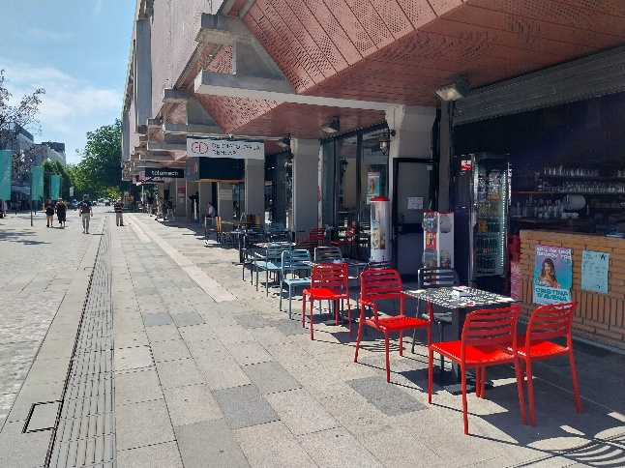 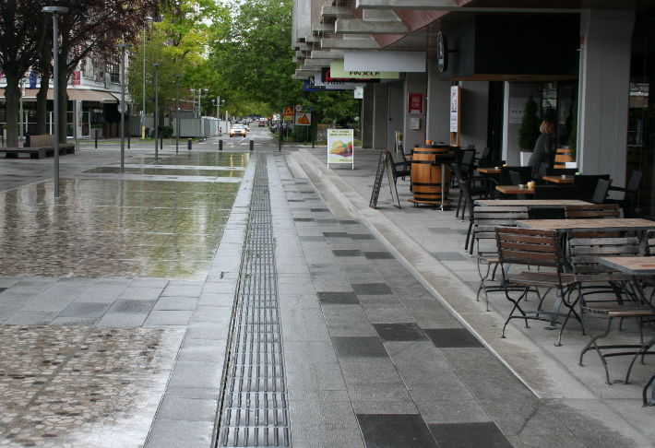
Sliki 1: Gostinska oprema posega do roba stopnic in tako omejuje dostop z vozičkom do lokalov na naslovu Bevkov trg 6.

- V primeru prireditev in postavljanju začasne opreme se v območju taktilnih vodilnih linij (60 cm na vsako stran od roba linije) ne sme nameščati opreme kot so stojnice, panoji in druga oprema, ki bi ovirala prehod po liniji.
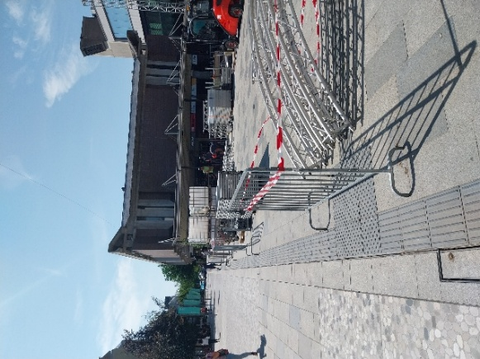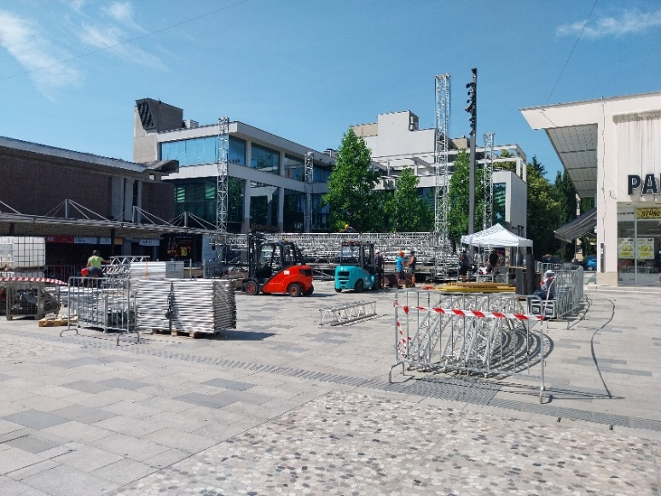
Sliki 2: V času postavljanja prireditvene opreme posegajo gradbiščne ograje na talne taktilne oznake.

